实验二：Executor 加速功能实验报告
一、实验名称
Executor 组件加速指令 F 的实现
二、实验目的
1. 增强系统功能
2. 设计状态变量
3. 掌握行为切换
4. 学会使用 GoogleTest 进行单元测试
5. 学会使用 CMake 构建 C++ 项目
三、实验环境
项目 | 配置
操作系统 | Windows 11
IDE | Visual Studio Code
编译器 | MSVC (VS2022)
构建工具 | CMake
测试框架 | GoogleTest
语言 | C++
四、实验原理
- 引入加速状态（isFast 布尔标志）。
- F 指令为切换开关：执行一次进入加速，再执行一次退出。
- 加速状态下指令语义变化：
  - M：移动2格（分两步，每步1格）
  - L/R：先前进1格，再转向
- 状态独立于方向，仅影响行为逻辑。
五、实验内容
• F：加速模式切换
增加：bool fast;
执行：case 'F': fast = !fast;
• 加速时：
• M = 走两格
• L/R 带前移
六、项目结构
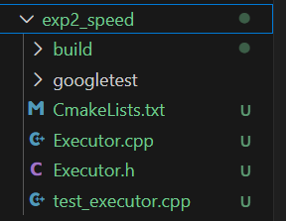
七、实验步骤
1. 创建项目
①mkdir exp2_speed
②cd exp2_speed
③创建头文件Executor.h
④创建主文件Executor.cpp
⑤创建测试文件test_executor.cpp
⑥创建CMakeLists.txt文件：
⑦导入googletest文件
2. 编写 Executor.h（头文件）
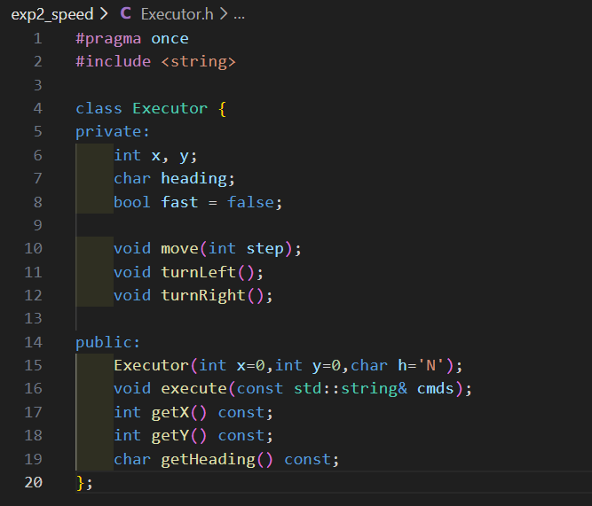
3. 编写 Executor.cpp（主文件）
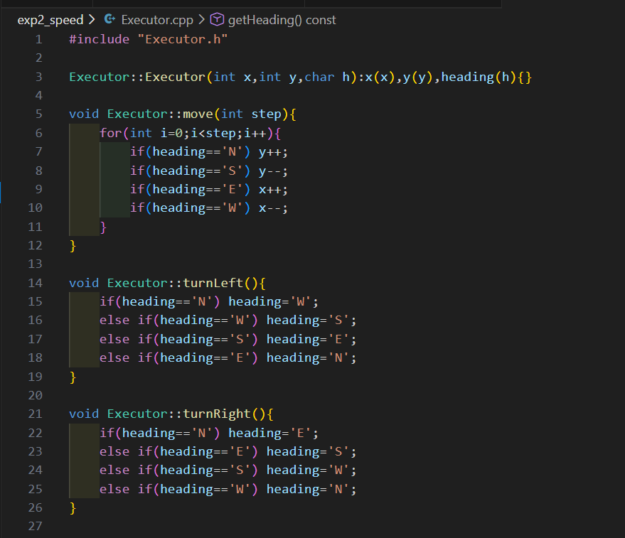
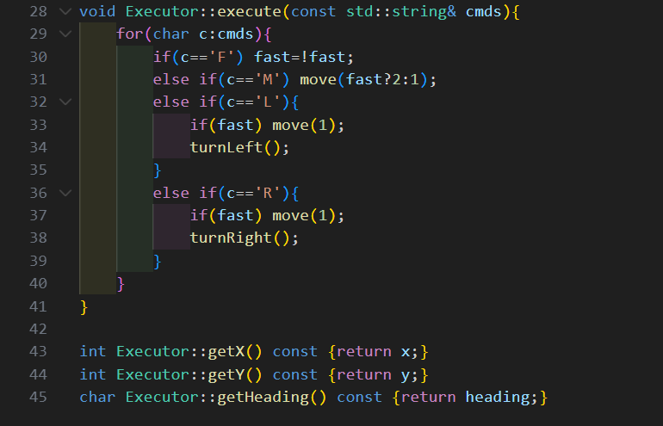
3. 编写test_executor.cpp（测试代码）
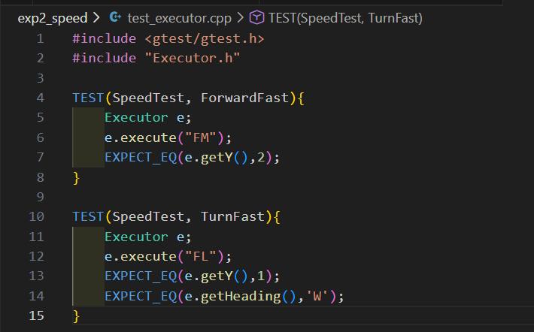
4.编写CMakeLists.txt文件
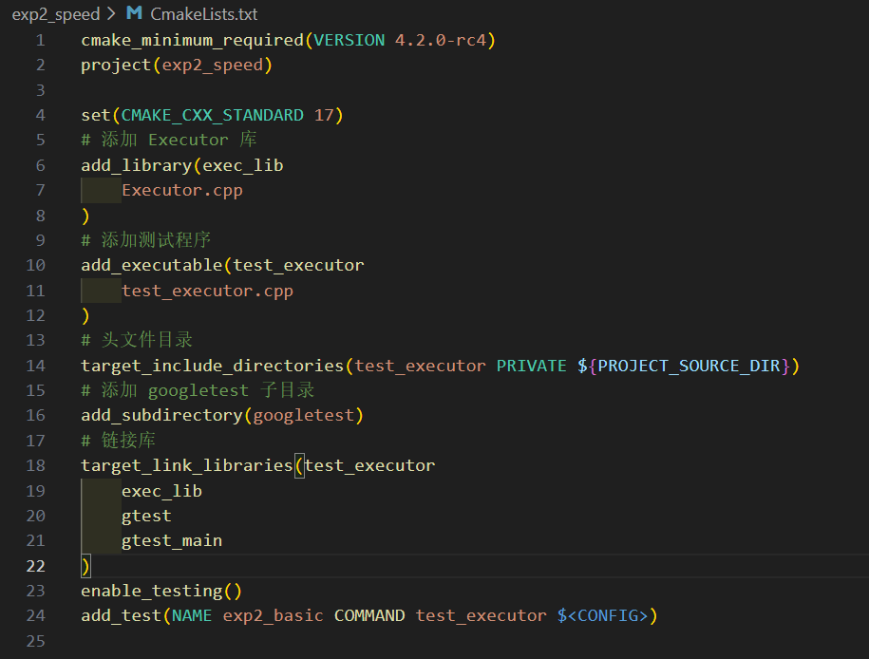
八、实验结果
①cd build
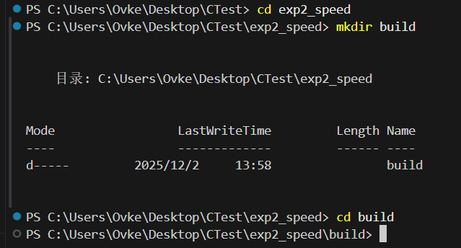
②cmake ..
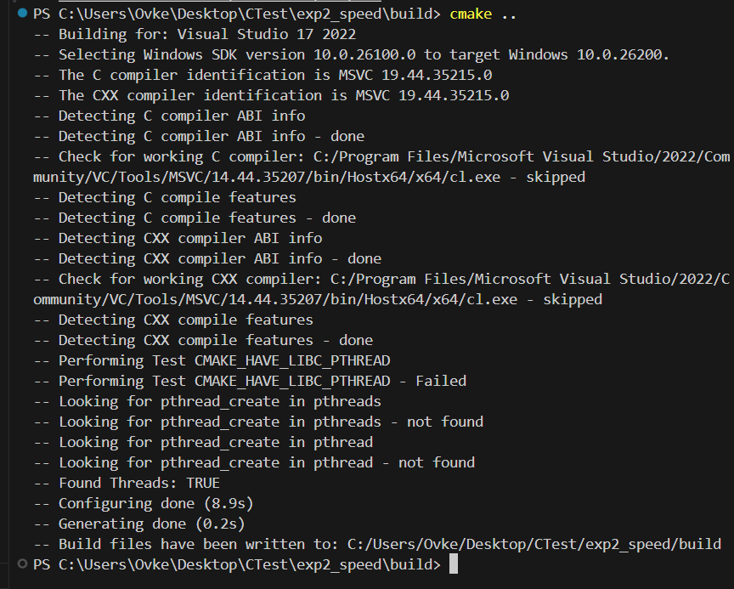
③cmake --build .
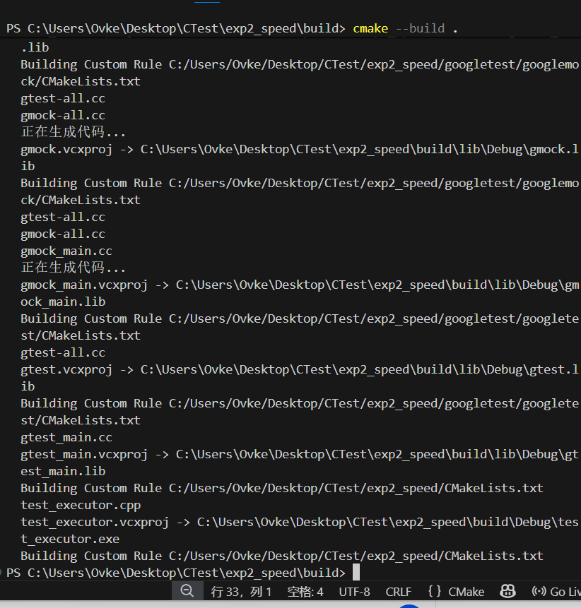
④ctest -C Debug
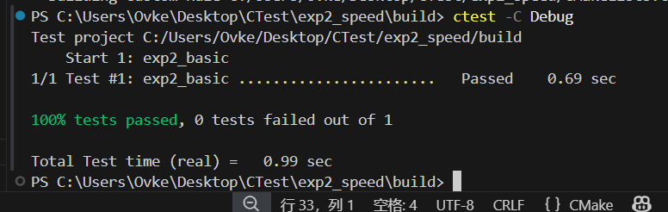
✅ 功能正常
✅ 状态切换无误
九、实验结论与意义
本实验在基础模型上成功引入了加速状态（F），并通过布尔标志实现状态切换。测试结果表明：
- 单次 F 指令可激活加速模式，再次执行 F 可退出；
- 在加速状态下，M 指令实现连续两格前移（非跳跃），L/R 指令先移动再转向，行为逻辑准确；
- 状态切换不影响车辆朝向与位置的连续性。
该设计证明了通过状态标志驱动行为分支的方法具有良好的可维护性与扩展性，有效支持了动态行为切换需求。

